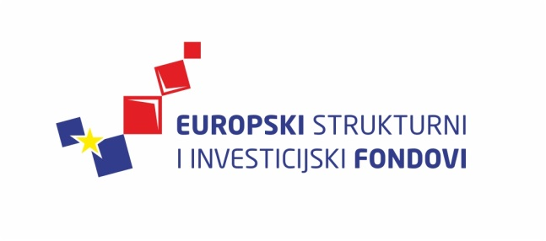
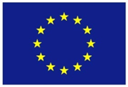
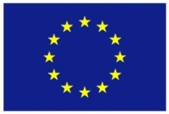

Europska unija
Zajedno do fondova EU

Ciklus Izobrazbi - Upravljanje i kontrola korištenja Europskih strukturnih i investicijskih fondova

Tematska cjelina 4 – Provedba ugovora o dodjeli bespovratnih sredstava

Plaćanja i povrati

18. ožujka 2016. / Ministarstvo turizma
Lista polaznika
 | Ime i prezime | Naziv tijela/institucija:
1. | Iva Orlović | Ministarstvo regionalnoga razvoja i fondova Europske unije
2. | Anis Salihić | Ministarstvo graditeljstva i prostornoga uređenja
3. | Marina Nižetić | Ministarstvo socijalne politike i mladih
4. | Željko Krevzelj | Ministarstvo zaštite okoliša i prirode
5. | Joško Vukušić | Ministarstvo regionalnoga razvoja i fondova Europske unije
6. | Martina Hernaut | Ministarstvo zdravlja
7. | Julija Lipozenčić-Frljužec | Ministarstvo zdravlja
8. | Sanja Vranić | Ministarstvo regionalnoga razvoja i fondova Europske unije
9. | Željka Markulin | Ured za udruge Vlade Republike Hrvatske
10. | Dragana Štaba | Hrvatska agencija za malo gospodarstvo, inovacije i investicije
11. | Ivan Vrbanić | Ministarstvo regionalnoga razvoja i fondova Europske unije
12. | Silvana Bandalo | Hrvatska agencija za malo gospodarstvo, inovacije i investicije
13. | Valentina Smukavić Zdelar | Hrvatska agencija za malo gospodarstvo, inovacije i investicije
14. | Sanja Božić | Hrvatska agencija za malo gospodarstvo, inovacije i investicije
15. | Danijela Stević | Agencija za strukovno obrazovanje i obrazovanje odraslih
16. | Tijana Žutić | Agencija za strukovno obrazovanje i obrazovanje odraslih
17. | Svjetlana Bušić | Hrvatska agencija za malo gospodarstvo, inovacije i investicije
18. | Josip Lovrić | Ministarstvo socijalne politike i mladih
19. | Ivanka Drmić | Ministarstvo regionalnoga razvoja i fondova Europske unije
20. | Gordan Terzić | Hrvatska agencija za malo gospodarstvo, inovacije i investicije
21. | Boris Matić | Hrvatska agencija za malo gospodarstvo, inovacije i investicije
22. | Neno Rakić | Hrvatska agencija za malo gospodarstvo, inovacije i investicije
23. | Sandra Krmpotić | Ministarstvo zaštite okoliša i prirode
24. | Ivana Kovačić | Hrvatska agencija za malo gospodarstvo, inovacije i investicije
25. | Željka Ivanović | Hrvatska agencija za malo gospodarstvo, inovacije i investicije
26. | Lidija Vidmar | Hrvatska agencija za malo gospodarstvo, inovacije i investicije
27. | Branko Mihalić | Ministarstvo pomorstva, prometa i infrastrukture
28. | Morana Kovačević | Ministarstvo kulture
29. | Jadranka Barić | Ministarstvo kulture

Provedba programa izobrazbe financira se sredstvima tehničke pomoći iz Operativnog programa Konkurentnost i kohezija, iz Europskog fonda za regionalni razvoj

